’s-Hertogenbosch
Tramkade 2

Kadastraal : ’s-Hertogenbosch, I-2102  Monumentnr. : SOM0533  Huidige functie : transformatorhuisje | Bouwjaar : circa 1945-1948  Architect : wrsl. bouwbureau PNEM  Oorspr.functie : transformatorhuisje

Verbouwingen :
Archief :
Datum document: 15-06-2009

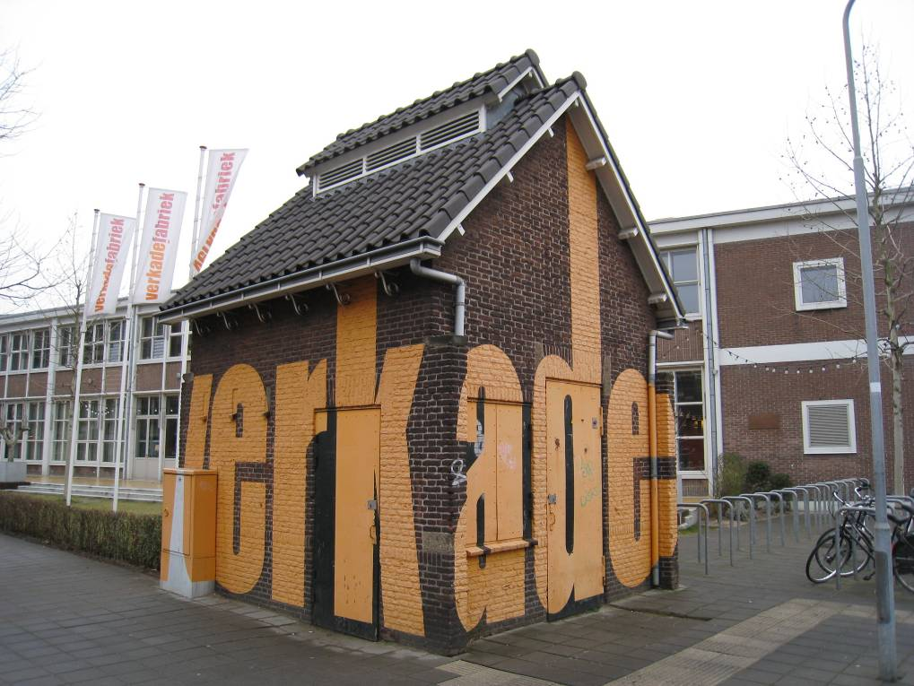

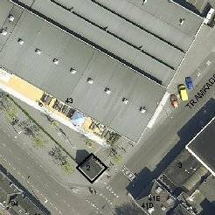

globale aanduiding van het perceel
Context
(Bouw)historie:
De bekende Bossche wijk ’t Zand markeert de westgrens van de binnenstad en dateert uit de late 19de eeuw. Door het opheffen van de vestingfunctie van Den Bosch (1874) was het mogelijk geworden om hier een nieuwe wijk aan te leggen, waarmee in 1889 werd begonnen. De wijk kwam hoofdzakelijk uit herenhuizen en villa’s te bestaan, als een representatieve entree voor de stad vanuit het hier eveneens gesitueerde monumentale station.
Vlakbij het spoorwegemplacement kwam bovendien bedrijfsbebouwing, welke zich langs de noordzijde van de wijk en aan de haven concentreerde. Zo kwam hier langs de Boschdijkstraat in 1897-1898 de bekende sigarenfabriek van de firma Goulmy en Baar te staan (Willem II). Aan de overkant verrees de koekjes- en beschuitfabriek van Verkade, waarvan de nu nog steeds het meest in het oog springende bebouwing uit 1955 dateert (architect A. Eibink).
Het is langs het voorterrein van deze fabriek dat zich het onderhavige trafohuisje bevindt.
Tot 1994 is het Verkadecomplex op een oorspronkelijke manier in gebruik gebleven. Na enige jaren van leegstand werd de fabriek in 2002-2004 door H.J. Henket verbouwd tot het huidige culturele complex. Als een gevolg hiervan is het trafohuisje langs de gevels beschilderd met een in rood en geel uitgevoerd opschrift met de vermelding VERKADEFABRIEK. Het huisje is nu dan ook een ‘versteend visitekaartje’ van het inmiddels vermaarde cultuurcentrum.

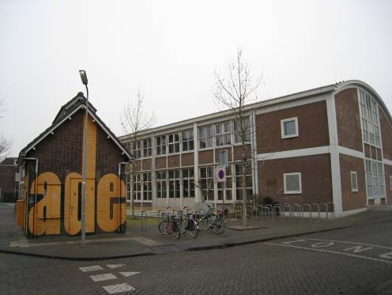

Dit huisje is nog immer een markant voorbeeld van de ontelbaar vele trafohuisjes die in de loop van de tijd waar dan ook zijn gebouwd. De transformatorhuisjes – ook wel hoogspannings- en tegenwoordig middenspanningsruimtes genoemd – staan ten dienste van de electriciteitsvoorziening. Simpel gezegd vormen ze de laatste schakel tussen een electriciteitscentrale en het stopcontact. Om de in de centrales opgewekte electriciteit geschikt te maken voor bedrijven en particulieren, wordt de stroom in de trafohuisjes van hoogspanning naar laagspanning getransformeerd (220 volt voor particuliere huishoudens, 380 volt voor bedrijven en installaties).

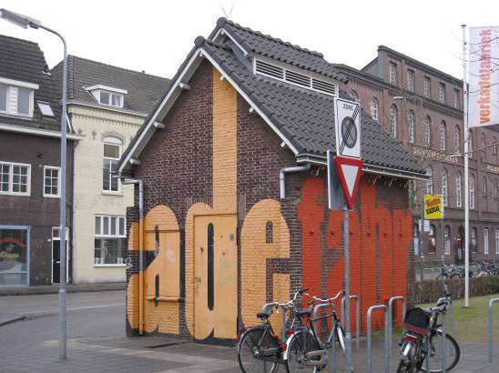

Qua vormgeving weerspiegelen dergelijke huisjes de verschillende stijlperiodes zoals die ruwweg vanaf de eerste decennia van de 20ste eeuw kunnen worden gevolgd. In de jaren 1920 is vooral de invloed van de Amsterdamse en Nieuwe Haagse School te zien, terwijl de huisjes in de jaren dertig veelal in een zakelijke stijl zijn uitgevoerd. Het ontwerp werd meestal geleverd door de ontwerpbureaus van de verschillende energiemaatschappijen maar er werden ook particuliere architectenbureaus ingehuurd.

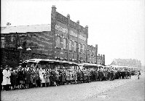
De oude Verkadefabriek in 1948, bij de pijl het huisje (Beeldbank ‘s-Hertogenbosch).

Op fotomateriaal uit 1948 is te zien dat het onderhavige huisje toen reeds bestond, dus nog voor de oude Verkadefabriek werd vervangen door de nieuwbouw van architect Eibink. Uit een foto uit omstreeks 1930 waarop de aansluiting van de Boschdijkstraat op de Tramkade is te zien, blijkt dat het huisje er toen nog niet was.

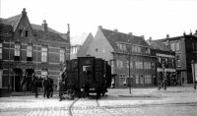
Aansluiting op de Tramkade, ca. 1930 (beeldbank ’s-Hertogenbosch).

Bij de bevrijding van Den Bosch in 1944 liep de omgeving hier zware schade op. Het transformatorhuisje zal er tegelijk met de wederopbouwactiviteiten zijn gebouwd, in opdracht van de Provinciale Noordbrabantse Energie Maatschappij ofwel de PNEM die heeft bestaan van 1914 tot 1997.
Het gebouwtje is uitgevoerd in de stijl van de Delftse School. Deze traditionalistische richting in de Nederlandse bouwkunst vindt zijn oorsprong tijdens het interbellum en speelde ook na de oorlog een toonaangevende rol. Karakteristiek voor het huisje is dan de klassiek-Hollandse opzet met gemetselde gevels en een pannendak. Door de keuze voor handvormsteen kreeg het object een ambachtelijke uitstraling, hetgeen wordt versterkt door de tufstenen detaillering en de gesmede sierbeugels van de goten.

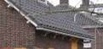

Ligging:
Het trafohuisje bevindt zich aan de noordoostzijde van de Boschdijkstraat. Deze straat ligt langs de noordelijke rand van de wijk ’t Zand die ten westen van de Bossche binnenstad is gesitueerd. De Boschdijkstraat verbindt het Brugplein (o.) met de Veemarktweg en hierop aansluitende Boschveldweg (w.). Hier staat het huisje op de hoek van de haaks op de Boschdijkstraat aansluitende Tramkade, schuin tegenover de Sint Eloystraat. Het huisje markeert het voorterrein van het complex van de voormalige Verkadefabriek.

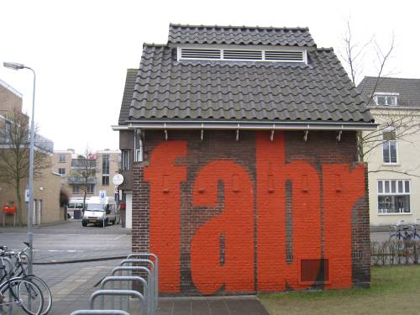

Beschrijving

Algemeen (hoofdvorm, kap):
Het object heeft een rechthoekige plattegrond en telt één bouwlaag onder een kap in de vorm van een zadeldak. Het dak is tamelijk breed overstekend en heeft een vernieuwde dekking die uit gesmoorde opnieuw verbeterde Hollandse pannen bestaat. Langs de nok bevindt zich een houten ventilatiebeuk met een zadeldakje met dezelfde dekking. IJzeren sierbeugels ondersteunen de zinken bakgoten. Het metselwerk van de gevels bestaat uit roodbruine handvormsteen in Vlaams verband en met platvolle voegen. Gemetselde steunberen geleden de gevelhoeken en zijn verlevendigd met tufstenen blokken. Gemetseld trasraam met een rollaag. De ingangen zijn gevat onder een strek tussen tufstenen aanzetblokken. Gemetselde lekdorpels.

Voorgevel:
De voorgevel (zuidwestzijde) heeft rechts een ingang met een stalen deur. Links hiervan bevinden zich drie kleine gevelsleuven. Deze zijn later dichtgezet.

Zijgevels:
Het huisje heeft aan de rechterkant (zuidoostzijde) een in het midden gesitueerde ingang met een stalen deur. Links daarvan een later dichtgezet venster.
De linker zijgevel (noordwestzijde) is blind, maar bevat rechtsonder een ventilatierooster.

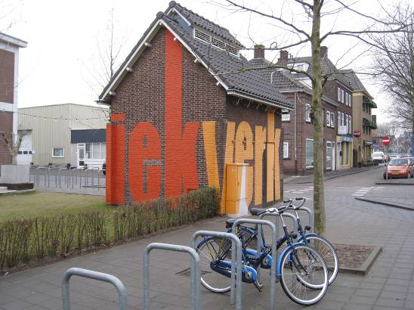

Achtergevel:
De achtergevel (noordoostzijde) heeft rechtsonder eveneens een ventilatierooster. Verder bevat deze gevel een reeks van zes gevelsleuven als aan de voorkant.

Ruimtelijke indeling:
Er is geen nadere documentatie voorhanden.

Interieurelementen
Idem.

Erf, bijgebouwen, diversen:
N.v.t.

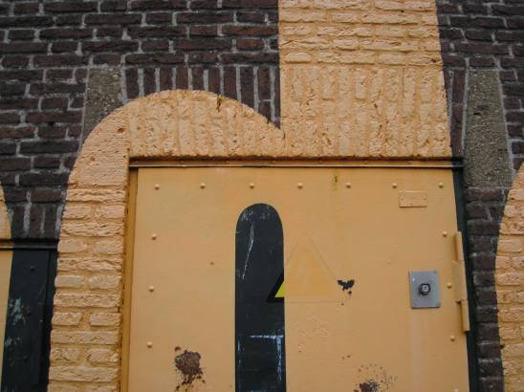

Literatuur/bronnen:
Crols, R. & Hermans, T., Trafohuisjes, Utrecht 1995 (Gelderse Monumentenreeks; 2)
’t Zand. De eerste uitleg van ’s-Hertogenbosch na de opheffing van de vestingstatus in 1874, ’s-Hertogenbosch 2008 (uitgave cult.historische vereniging ‘De Boschboom’)
Verhees, E. & Vos, A., Historische atlas van ’s-Hertogenbosch. De ruimtelijke ontwikkeling van een vestingstad, Amsterdam 2005
Vredenberg, J., ‘Trotse Kastelen en Lichtende Hallen’. Architectuur van electriciteitsbedrijven in Nederland tot 1960, Nijmegen/ Utrecht 2003 (Nijmeegse Kunsthistorische Studies, deel XI)
Motivering voor plaatsing op de gemeentelijke monumentenlijst

1. Architectonische en stedenbouwkundige waarden
Het object Tramkade 2 heeft stedenbouwkundige waarde vanwege de samenhang met de historische gebouwde omgeving. Op de hoek van de Boschdijkstraat en de Tramkade neemt dit trafohuisje een markante en sterk in het oog vallende positie in waardoor het object belangrijke beeldwaarde vertegenwoordigt. Tezamen met de diverse hier nog immer gesitueerde voormalige fabrieksgebouwen (Verkade, Willem II) maakt het trafohuisje er deel uit van een waardevol historisch ensemble dat door de latere beschildering wordt verstrerkt.

2. Bouw- en/of kunsthistorische waarden
Het object is een goed en vrij gaaf bewaard gebleven voorbeeld van een kleinschalig nutsgebouwtje uit de periode kort na de oorlog. Karakteristiek voor dit in Delftse Schoolstijl vormgegeven trafohuisje is het zorgvuldig uitgewerkte ontwerp met de nadruk op een ambachtelijke en klassiek-Hollandse vormgeving. Weliswaar onderging het huisje enkele wijzigingen (waaronder een later aangebrachte geschilderde belettering) maar het authentieke karakter is op een goed herkenbare wijze behouden gebleven.

3. Cultuurhistorische waarden
Het gebouwtje heeft cultuurhistorische waarde als een markant voorbeeld van kleinschalige nutsarchitectuur uit het midden van de 20ste eeuw. Als een historisch trafohuisje verwijst het object naar de energievoorziening zoals die in het betreffende gebied door de PNEM werd verzorgd. Door zijn opzet en vormgeving weerspiegelt het object de contemporaine ideeën omtrent de uitvoering van een transformatorhuisje. Alhoewel de latere belettering geen relatie heeft met de oorspronkelijke betekenis van het huisje wordt de bijzondere waarde van het object versterkt door de huidige betekenis als een ‘versteend visitekaartje’ van het naastgelegen cultuurcentrum De Verkadefabriek.

Het object Tramkade 2, bestaande uit een trafohuisje uit circa 1945-1948 met latere beschildering , is op basis van bovenstaande criteria beschermenswaardig als gemeentelijk monument in de gemeente ‘s-Hertogenbosch

